
Rapportering 1. august 2025

Om innsamlingen
Tildelte studentboliger viser til hvor mange som har fått tilbud om og akseptert kontrakt om studentbolig hos studentsamskipnadene. Køtallene gir et øyeblikksbilde av hvor mange som har søkt om studentbolig som ikke har fått tilbud om kontrakt eller takket nei til kontrakt på bolig og ønsker å vente på en annen type bolig.
Rapporteringstidspunkt
1. august, 15. august og 1.september.
Samskipnadsrådet innhenter tall fra samme tidsintervall hvert år, slik at tallene kan sammenlignes.

Kontaktinformasjon
For kommentarer til de nasjonale tallene kan styreleder i Samskipnadsrådet kontaktes.
Rita Hirsum Lystad, rita.h.lystad@hiof.no, 907 21 982
For informasjon om innhentingen kontakt sekretariatet i Samskipnadsrådet.
Fam Karine Heer Aas, fam@samskipnader.no, 900 82 746
Emilie Faarup Storvik, emilie@samskipnader.no, 413 73 656
For kommentarer til køtall ved spesifikke studiesteder, kontakt samskipnaden det gjelder. https://www.samskipnader.no/om-oss/

Historisk oversikt

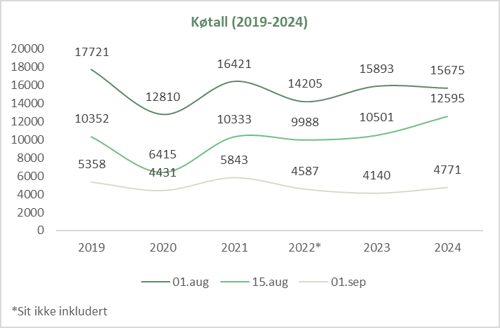
Tildelte 2019-2025

Periode | 2019 | 2020 | 2021 | 2022 | 2023 | 2024 |  | 2025
01.05-01.08 | 10 914 | 9 385 | 12 638 | 16 322 | 17 380 | 17 389 |  | 18 114
02.08-15.08 |  | 3 802 | 2 416 | 3 604 | 3 081 | 866
16.08-01.09 |  | 1 328 | 988 | 1 064 | 995 | 957
Køtall 2019-2025

Periode | 2019 | 2020 | 2021 | 2022 | 2023 | 2024 |  | 2025
01.aug | 17 721 | 12 810 | 16 421 | 14 205 | 15 893 | 15 675 |  | 16 184
15.aug | 10 352 | 6 415 | 10 333 | 9 988 | 10 501 | 12 595
01.sep | 5 358 | 4 431 | 5 843 | 4 587 | 4 140 | 4 771

Køtall og antall tildelte studentboliger per studiested

Navn på samskipnad | Antall studenter i kø | Tildelte  (01.05- 01.08)
Sum total | 16184 | 18114
Norges arktiske studentsamskipnad | 1063 | 1161
Alta | 11 | 57
Harstad | 30 | 37
Narvik | 35 | 100
Svalbard | 7 | 240
Tromsø | 980 | 727
Nord studentsamskipnad | 105 | 1599
Bodø | 80 | 1031
Levanger | 15 | 312
Mo i Rana | 0 | 32
Namsos | 0 | 62
Nesna | 0 | 48
Steinkjer | 5 | 65
Stjørdal | 5 | 49
Studentsamskipnaden i Innlandet | 195 | 950
Blæstad | 4 | 4
Elverum | 6 | 111
Evenstad | 1 | 64
Hamar | 62 | 195
Lillehammer | 122 | 566
Rena | 0 | 10
Studentsamskipnaden i Indre Finnmark | 4 | 16
Kautokeino | 4 | 16
Studentsamskipnaden i Gjøvik, Ålesund og Trondheim | 2071 | 2727
Gjøvik | 176 | 264
Trondheim | 1725 | 2308
Ålesund | 170 | 155
Studentsamskipnaden i Stavanger | 753 | 640
Stavanger | 753 | 640
Studentsamskipnaden i Agder | 564 | 1030
Grimstad | 177 | 159
Kristiansand | 387 | 871
Studentsamskipnaden i Molde | 120 | 216
Molde | 120 | 216
Studentsamskipnaden SiO | 6198 | 3664
Lillestrøm | 297 | 87
Oslo | 5901 | 3577
Studentsamskipnaden i Sørøst Norge | 321 | 1240
Bø | 1 | 303
Drammen | 20 | 181
Kongsberg | 92 | 126
Notodden | 0 | 84
Porsgrunn | 6 | 187
Rauland | 0 | 23
Ringerike | 156 | 57
Vestfold | 46 | 279
Studentsamskipnaden i Volda | 18 | 240
Volda | 18 | 240
Studentsamskipnaden i Østfold | 0 | 783
Fredrikstad |  | 303
Halden |  | 480
Studentsamskipnaden i Ås | 366 | 683
Ås | 366 | 683
Studentsamskipnaden på Vestlandet | 4406 | 3165
Bergen | 4381 | 2456
Førde | 1 | 74
Haugesund | 9 | 171
Sogndal | 15 | 338
Stord | 0 | 126

Utvikling av rapporteringene siden 2019
Samskipnadsrådet, i samarbeid med studentsamskipnadene, NSO og Kunnskapsdepartementet, har evaluert og gjort justeringer i rapporteringen, slik at den skal gi et best mulig øyeblikksbilde av studentboligsituasjonen. I 2020 ble studiesteder og antall tildelte studentboliger i rapporteringsperioden lagt til. Da mange samskipnader tildeler studentboliger i mai og juni, har det første tidsintervallet for tildelinger 1. august blitt utvidet til å ha start 1.mai.
I 2022 ble rapporteringen forenklet ved at å fjerne særskilt rapportering på internasjonale studenter og boligtype. Hovedårsaken til å endre dette var for å forhindre dobbeltrapportering. Siden da er det kun antall studenter på kølister som rapporteres.

Sit har ikke venteliste (interessentliste)
Studentsamskipnaden i Gjøvik, Ålesund og Trondheim (Sit) endret sitt boligsystem og var i 2022 ikke inkludert i rapporteringen. I 2023 ble de inkludert igjen i køtallene med en interessentliste. Nedgangen i køtall i 2022 og oppgangen i 2023 kan til dels forklares av dette. I 2021 hadde Sit 2368 i kø 1. august. I 2023, med nytt ventelistesystem, ble de inkludert i felles rapportering, med 1312 på venteliste i samme periode.

Innhentingsperioden var 15. juli – 2. september. SiMolde, NAS og SiÅs er ikke inkludert.
Viser tall for perioden 1. juli – 1. august.
Viser tall for perioden 1. juni – 1. august.
Sit ble ikke inkludert i 2022-tallene grunnet endring av boligsystem.
Venteliste skyldes at søkere venter på spesifikk bolig/anlegg. Spes. 1-roms og parleiligheter. Studentinord har ledige boligtyper på alle lokasjoner.
SiA hadde mange "tildel og akseptert" i april med innflytting i juli og august. April er derfor med i tallene.
De som står på venteliste i Porsgrunn og Bø venter på enten en spesifikk bolig eller par/familiebolig.
De 18 som står i kø i Volda er de som vil ha leiligheter og ikke hybel.
Antall tildelinger i perioden 1/5-1/8 er totalt 1025, hvorav 342 kontrakter ble kansellert og tildelt på nytt. I tillegg tildelte vi 60 hybler til nye internasjonale i april.
Sammen har ledige boliger i både Førde og Sogndal, men ikke den type bolig søker ønsker.

